ISA – Konfigurace a analýza přenosů VoIP

Odpovědní protokol

# Příprava prostředí pro VoIP

Zapište IPv4 adresy (včetně masky sítě v notaci CIDR) na daných rozhraních virtuálních počítačů:

|  |  |
| --- | --- |
| **Virtuální počítač (rozhraní)** | **IPv4 adresa/maska sítě** |
| PC-A (rozhraní enp0s3) | 10.0.2.5/24 |
| PC-B (rozhraní enp0s3) | 10.0.2.6/24 |
| PC-U (rozhraní em0) | 10.0.2.4/24 |

Doplňte do tabulky OK, pokud pro danou dvojici virtuálních strojů proběhl ping úspěšně (tj. 0% packet loss):

|  |  |  |  |
| --- | --- | --- | --- |
| **Ping z ↓ na →** | **PC-A** | **PC-B** | **PC-U** |
| **PC-A** | X | OK | OK |
| **PC-B** | OK | X | OK |
| **PC-U** | OK | OK | X |

# Peer-to-peer VoIP pomocí signalizace SIP

Zakreslete spojení do grafu:

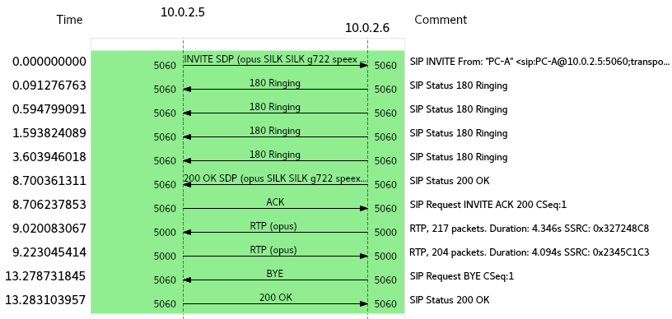

Signalizace

Použitý/é protokol(y) pro signalizaci: **SIP**

Zdrojová IP adresa: **10.0.2.5**

Cílová IP adresa: **10.0.2.6**

Zdrojový port signalizace: **5060**

Cílový port signalizace: **5060**

Přenos hlasu

Použitý/é protokol(y) pro přenos hlasu: **RTP**

Zdrojová IP adresa: **10.0.2.5**

Cílová IP adresa: **10.0.2.6**

Zdrojový port: **5000**

Cílový port: **5000**

Název použitého kodeku: **opus (96)**

# Komunikace VoIP pomocí signalizace SIP přes ústřednu

## Registrace k ústředně

Vypište požadované údaje z paketu zaslaného ústředně (PC-U) z PC-A nebo PC-B, který obsahuje žádost o registraci klienta k ústředně.

Signalizace

Použitý/é protokol(y) pro registraci klienta k ústředně: **SIP**

Zdrojová IP adresa: **10.0.2.5**

Cílová IP adresa: **10.0.2.4**

Zdrojový port signalizace: **5060**

Cílový port signalizace: **5060**

Method:

Request-URI: **sip:10.0.2.4**

Contact-URI: **sip:test01@10.0.2.5:5060;transport=udp;registering_acc=10_0_2_4**

## Hovor přes ústřednu

Zakreslete spojení do grafu:

PC-A

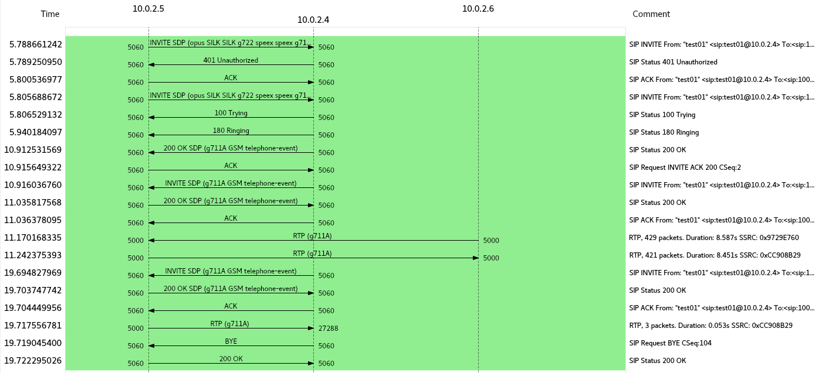

PC-B



Signalizace PC-A

Použitý/é protokol(y) pro signalizaci: **SIP**

Zdrojová IP adresa: **10.0.2.5**

Cílová IP adresa: **10.0.2.4**

Zdrojový port signalizace: **5060**

Cílový port signalizace: **5060**

Přenos hlasu PC-A

Použitý/é protokol(y) pro přenos hlasu: **RTP**

Zdrojová IP adresa: **10.0.2.5**

Cílová IP adresa: **10.0.2.6**

Zdrojový port: **5000**

Cílový port: **5000**

Název použitého kodeku: **ITU-T G.711 PCMA (8)**